Unit 1 Lesson 9: ¿Cuál es tu ______________ favorito?

WU Cuántos ves: Puntos y más puntos (Warm up)

Student Task Statement
¿Cuántos ves?
¿Cómo lo sabes?, ¿qué ves?
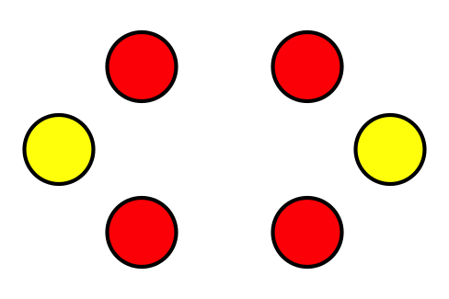

1 Una encuesta en clase

Student Task Statement
¿Cuál es tu___________________________________________ favorito?
Si escogiste___________________, coge un cubo rojo.
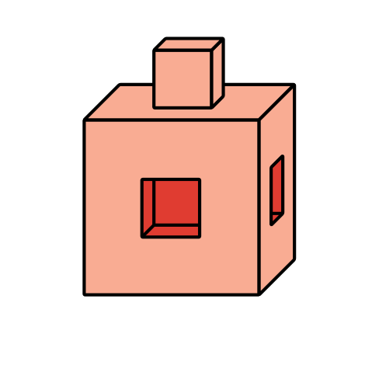
Si escogiste ___________________, coge un cubo azul.
Si escogiste ___________________, coge un cubo amarillo.
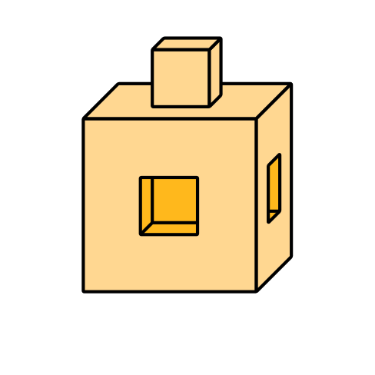

2 Mostremos los datos de nuestra clase

Student Task Statement
Muestra los datos de la encuesta sobre el _______________________ favorito de nuestra clase.

3 Distintas formas de mostrar los datos

Student Task Statement
© CC BY 2021 Illustrative Mathematics®

